

Práctica 5

Informe XML Esquema



30 de octubre de 2023

Diego Martínez Menéndez

UO270457 – 71965503K

# Archivo XSD

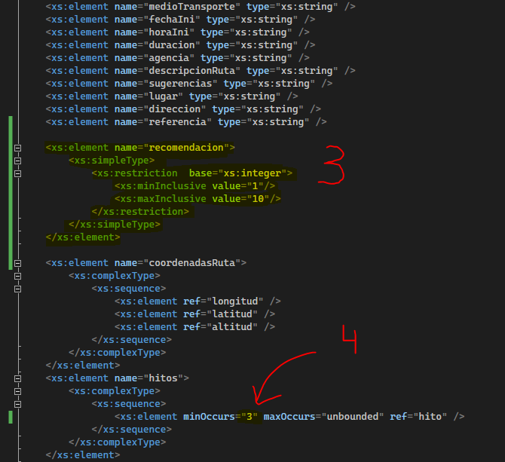He generado el XSD como se me ha indicado de forma automática, y por eso mismo, he editado los siguientes cambios para poder trabajar los datos como se me pedían en la práctica anterior. 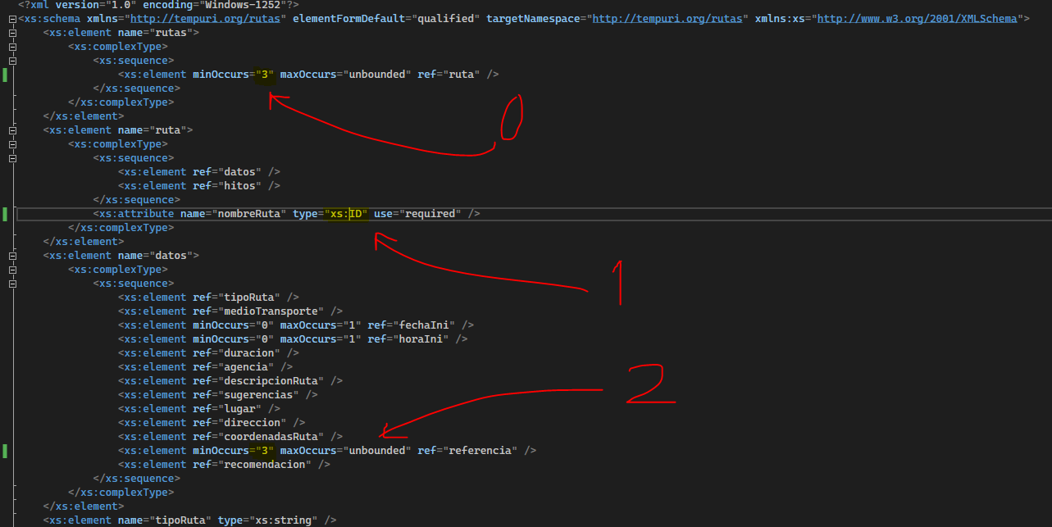

1. El mínimo de rutas que tiene que tener el XML es de 3, por lo que se establece ese mínimo sin máximos.
2. Se cambia el tipo de String a ID por ser el identificador, es decir, cada ruta es única.
3. Lo mismo ocurre con las referencias, hay que tener un mínimo de 3 referencias
4. Como hay que trabajar con datos enteros con un valor máximo y un mínimo, se ha especificado este tipo simple para poder dar recomendaciones entre 0 y 10 (en la captura puse 1 pero luego en el código se ve corregido).
5. 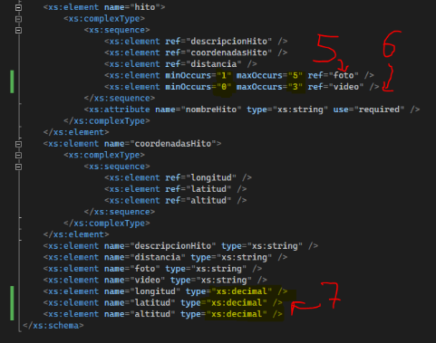Siempre tiene que haber un mínimo de 3 hitos por ruta, por eso lo especificamos.
6. Para subir fotos siempre hay que haber al menos una, y un máximo de 5.
7. Con los videos podemos o bien no tener, o tener hasta un máximo de 3 videos.
8. Todas las coordenadas tienen decimales, por eso mismo, pasamos de usar String a usar decimal. Si vemos que no funciona, cambiamos el formato.